------------------------------------------------------------------------------------------------------------------------------

Ourivesaria

Simão



Trabalho realizado por: Guilherme Simão Nº15

--------------------------------------------------------------------------------------------------------------------------------------

-------------------------------------------------------------------------------------------------------------------------------------

Manual

de

Administrador

**Índice**

**Requisitos Mínimos:** 3

**Login** 3

**Menu Principal** 4

**Menu de Criação das Fichas de Cliente – Atendimento** 5

**Menu das Fichas Dos Clientes – Atendimento** 7

**Menu das Encomendas – Atendimento** 8

**Menu da Oficina – Oficina** 9

**Menu de criação de orçamento – Contabilidade** 10

**Menu Histórico De Orçamentos** 11

**Menu PVP** 12

**FAQS & SUPORTE** 13

**Credenciais ADMIN:**

**USER:** Administrador

**PASS:** kQNv2mj3A8qvpMAM

# **Menu Apagar Fichas de Clientes – Admin**

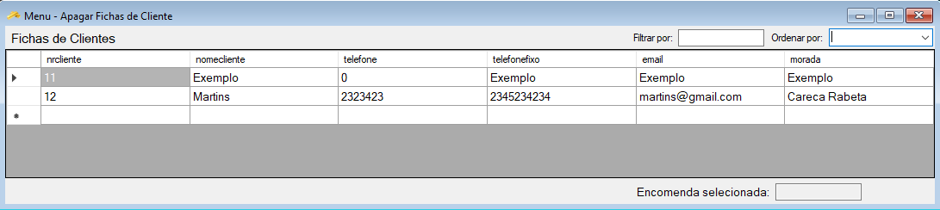**1-** Neste menu apaga-se as fichas de clientes, isto é útil para quando as pessoas do atendimento se enganam no nome da pessoa e querem mudar, para apagar a ficha do cliente precisa de apagar primeiro todas as encomendas e orçamentos associados aquele cliente, caso não tenha, só clicar em cima do cliente que irá aparecer o botão apagar para clicar.

**Nota:** Se isto não der verifique se tem alguma encomenda ou orçamento associado a ele, caso não, contacte-me.

**Menu Apagar Encomendas - Admin**

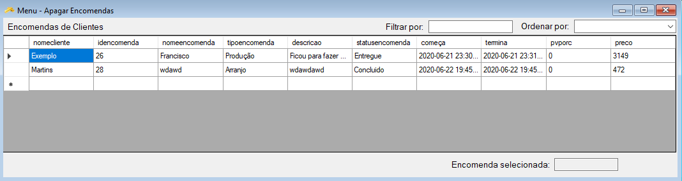**1-** Este menu, é igual ao de apagar as fichas de cliente, só consegue as apagar se apagar primeiro os orçamentos que tem associado a encomenda. **Nota:** Se isto não der verifique se tem algum orçamento associado a ele, caso não, contacte-me

**Menu Apagar Orçamentos – Admin**

**1-** Este menu é igual ao de apagar fichas de clientes e encomendas, aqui para apagar apenas tem que selecionar o orçamento que quer apagar e clicar no botão apagar que vai aparecer quando selecionar o orçamento.

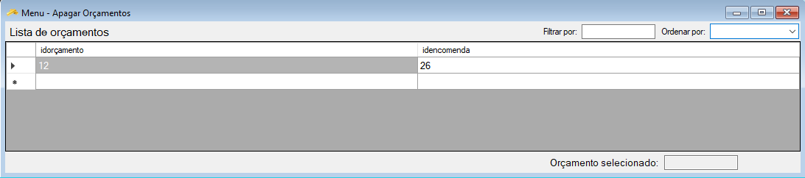

**Nota:** Caso não funcione, contacte-me.

**Menu Registar Utilizadores - Admin**

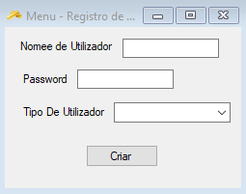**1-** Neste menu , pode registar os utilizadores dos colabores, para o fazer basta preencher os campos e selecionar o tipo de utilizador.

**Nota:** Caso não consigo registar, verifique se preencheu todos os campos, se preencheu e não por favor contacte-me.

**Contactos**

**Telefone:** +351 910938701

**Email:** guilhermsimao0903@gmail.com